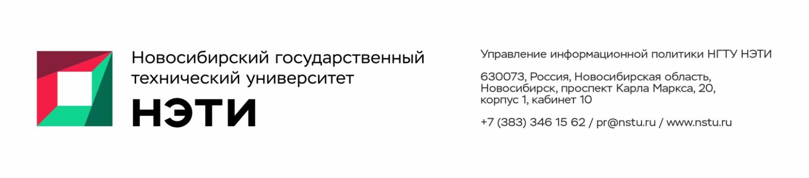
17 октября 2023 года
Пресс-релиз

Студенты НГТУ НЭТИ — победители и призеры Всероссийского конкурса «Профессиональное завтра»
_________________________________________________________
Для СМИ
Пресс-секретарь НГТУ НЭТИ Елена Танажко, is@nstu.ru, +7-913-398-50-49
___________________________________________________________________
twitter.com/nstu_news  vk.com/nstu_vk | - nstu.ru/fotobank  - nstu.ru/video | nstu.ru/news  nstu.ru/pressreleases

